

# 农产品



玉米、大豆、豆油、豆粕

11号糖、2号棉花

**02 03**

**金属**

黄金、白银、铜

**能源 01**

WTI原油、天然气

**目录** **04**

# 汇率、利率

美元、英镑、日元、欧元美债

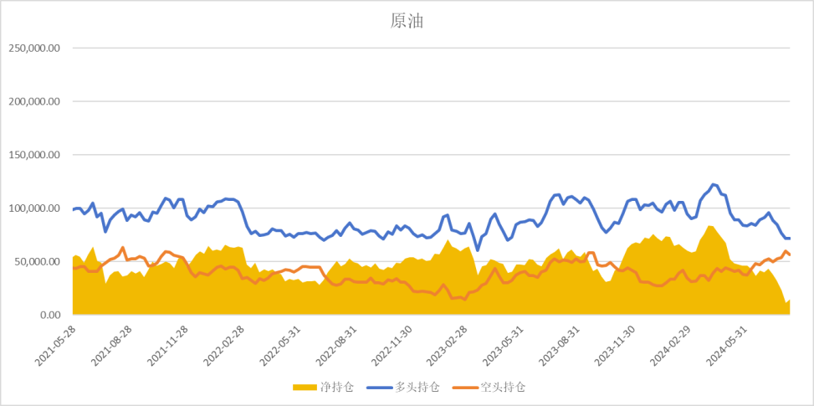

基金多头持仓:71699张,环比下跌0.02%；基金空头持仓:56755张,环比下跌5.61%

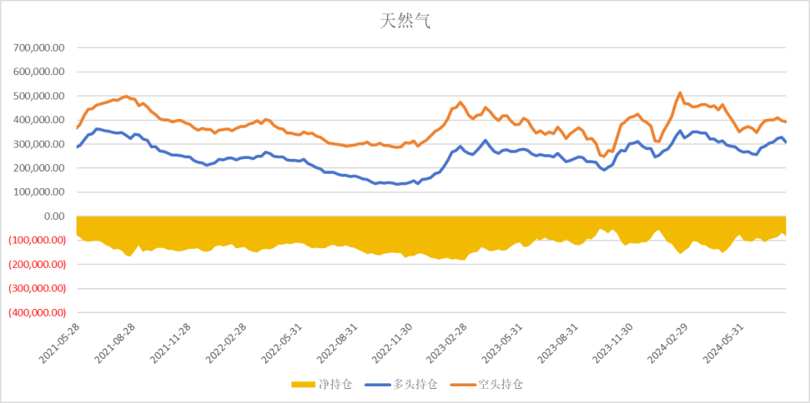

基金多头持仓:309168张,下跌6.08%；基金空头持仓:391562

张,环比下跌1.50%

基金多头持仓:327369张,环比上涨12.74%；基金空头持仓: 52148张,环比上涨3.92%

基金多头持仓:57472张,环比下跌2.35%；基金空头持仓: 19027张,环比上涨9.09%

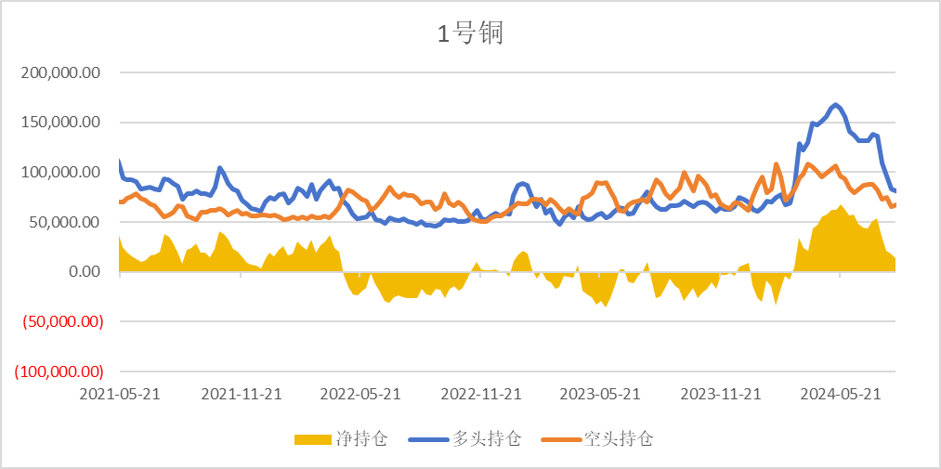

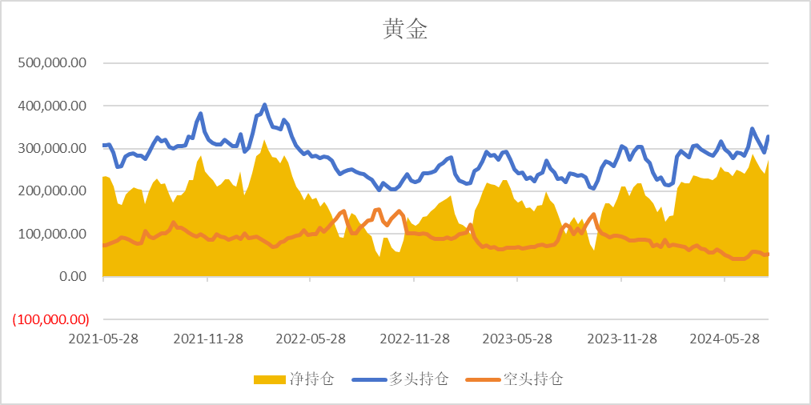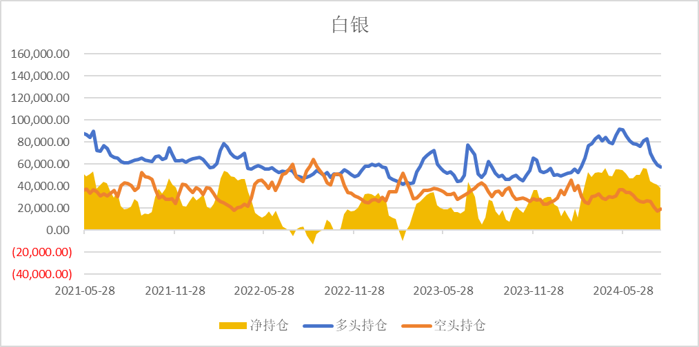

基金多头持仓: 80830张,环比下跌2.85%；基金空头持仓:67034张,环比上涨2.98%

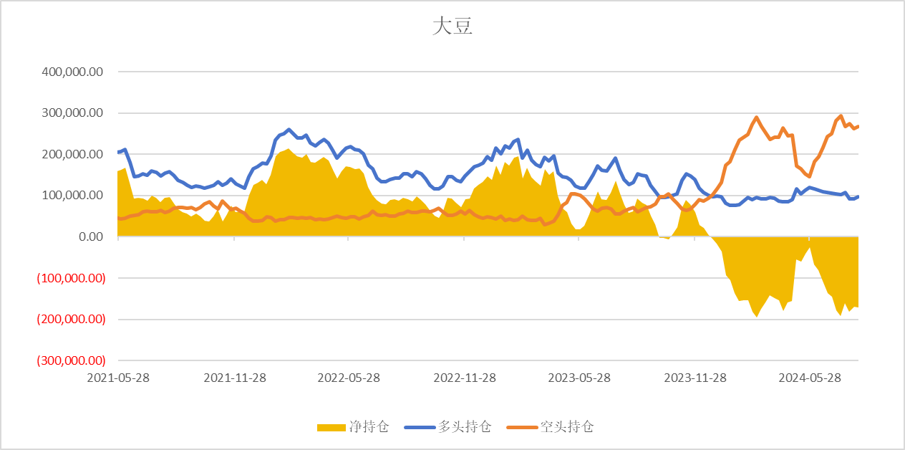 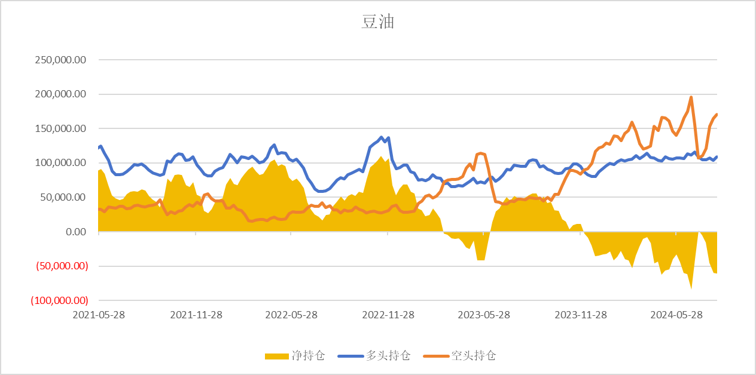

基金多头持仓:96515张,环比上涨4.93%；基金空头持仓: 267735

张,环比上涨2.24%

基金多头持仓:109447张,环比上涨5.00%；基金空头持仓: 170252张,环比上涨3.60%

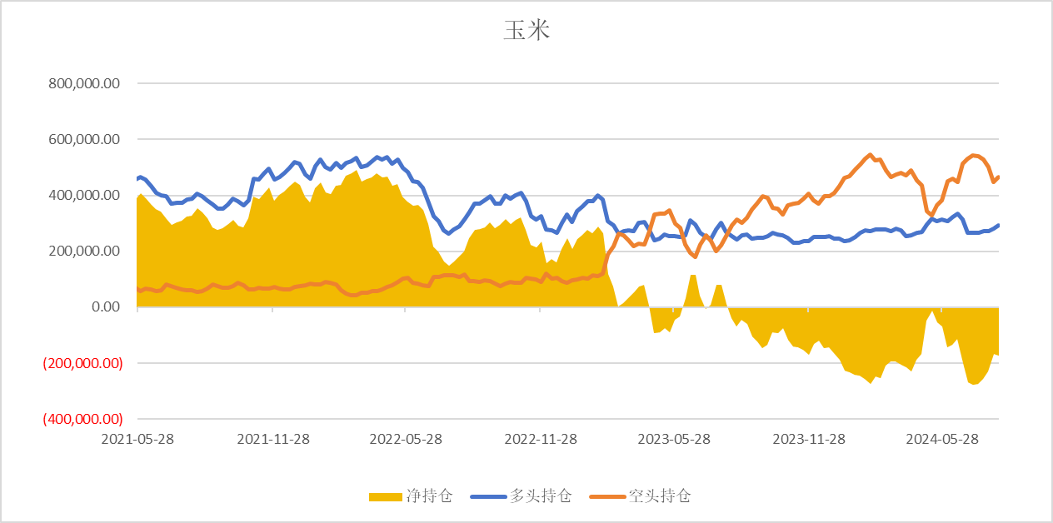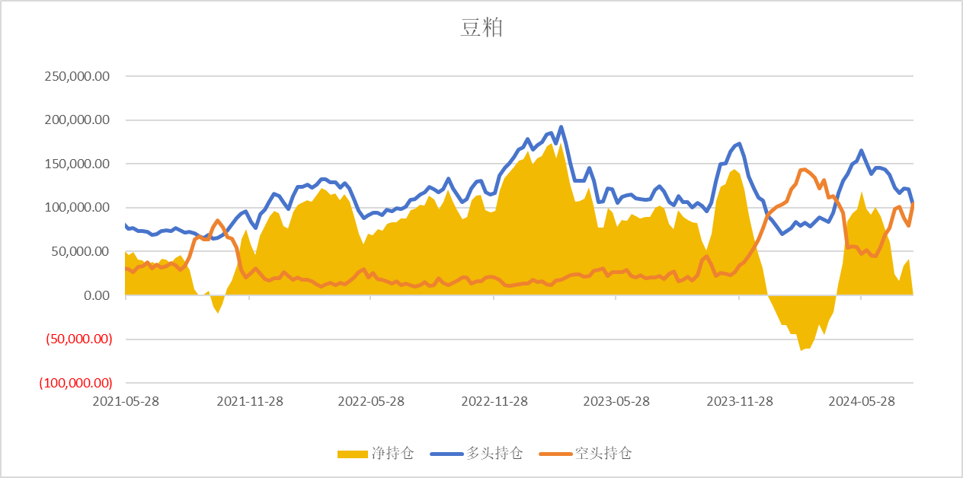

基金多头持仓:102860张,环比下跌14.98%；基金空头持仓: 104418张,环比上涨31.01%

基金多头持仓:291587张,环比上涨3.85%；基金空头持仓:466245张,环比上涨3.97%

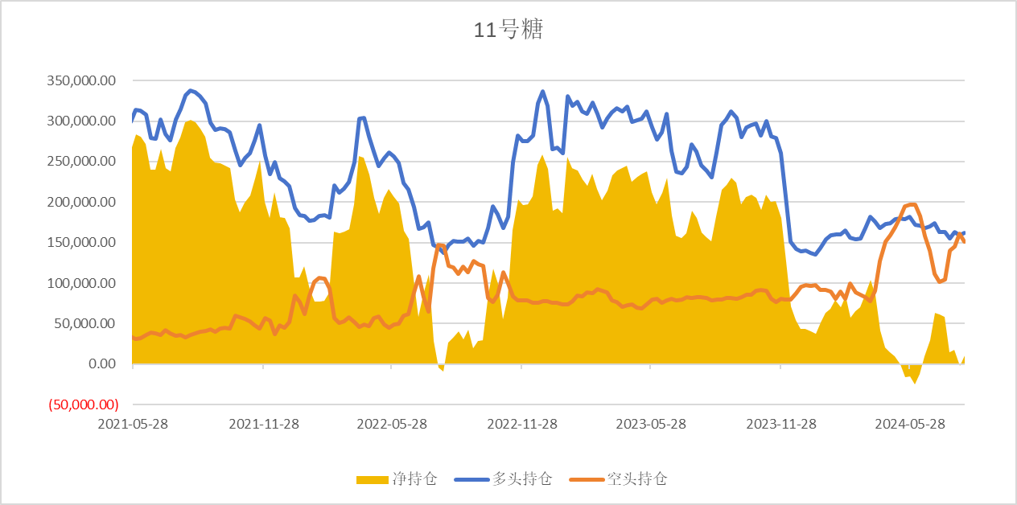 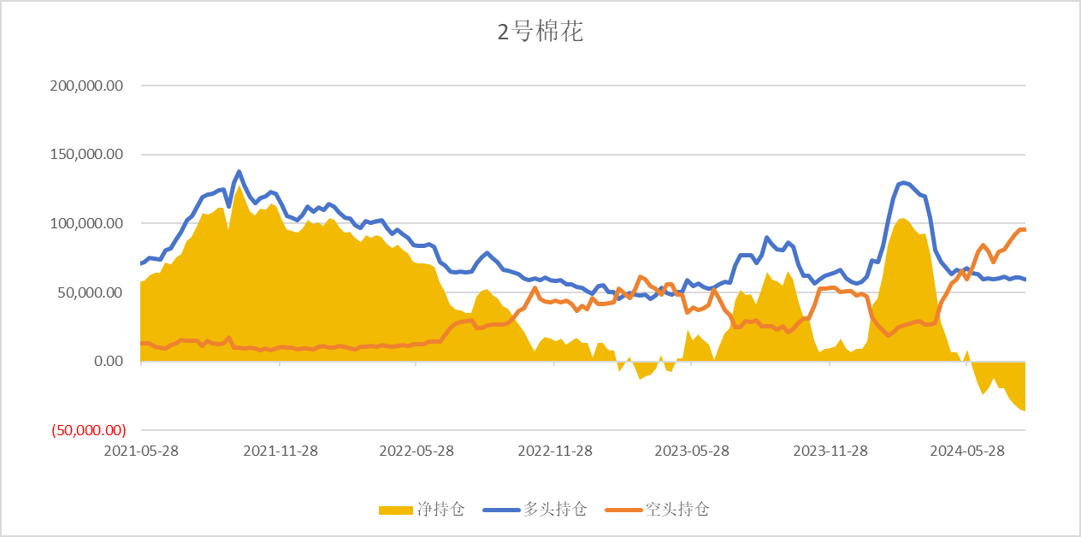

基金多头持仓:162068张,环比上涨1.63%；基金空头持仓: 151109张,环比下跌6.48%

基金多头持仓:59404张,环比下跌2.31%；基金空头持仓: 95546张,环比下跌0.31%

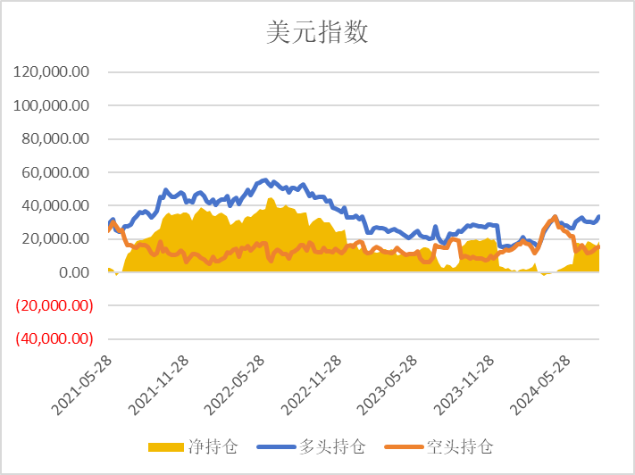 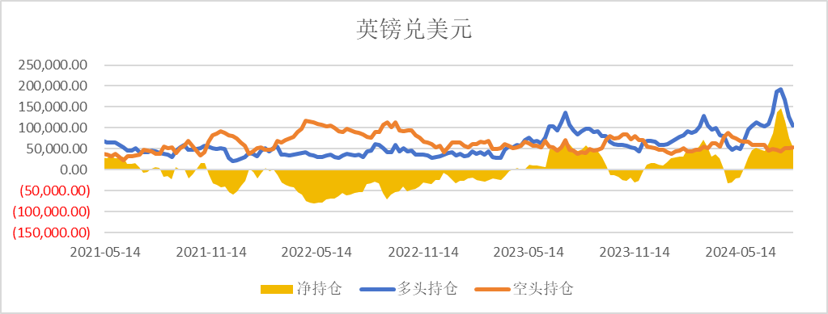

基金多头持仓:33686张,环比上涨8.68%；基金空头持仓:15149张,环比上涨1.91%

基金多头持仓:106082张,环比下跌16.81%；基金空头持仓:54142张,环比上涨3.81%

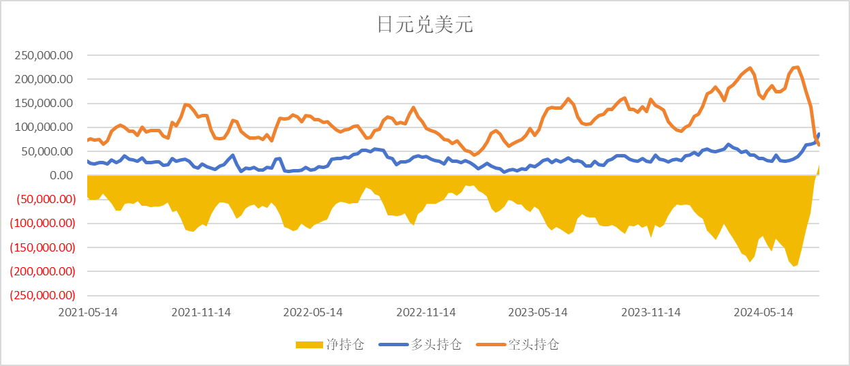

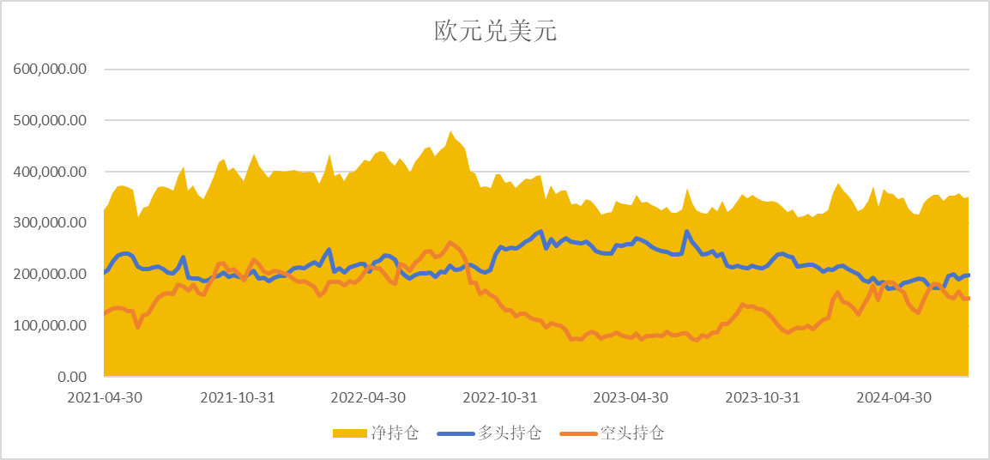基金多头持仓:86579张,环比上涨27.24%；基金空头持仓:63525张,环比下跌20.57%

基金多头持仓:198516张,环比上涨0.78%；基金空头持仓:153616张,环比上涨1.47%

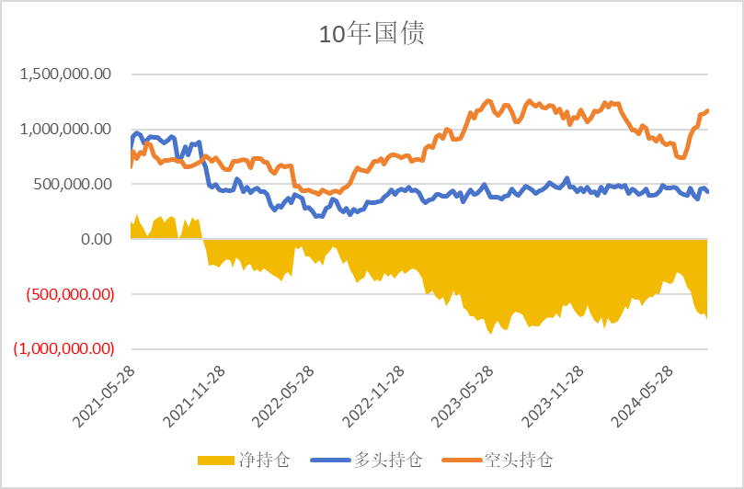非商业多头持仓:703989张,环比下跌1.11% ；空头持仓: 1813142张,环比下跌0.53%

非商业多头持仓:585041张,环比上涨3.93% ；空头持

仓:2272429张,环比上涨2.10%

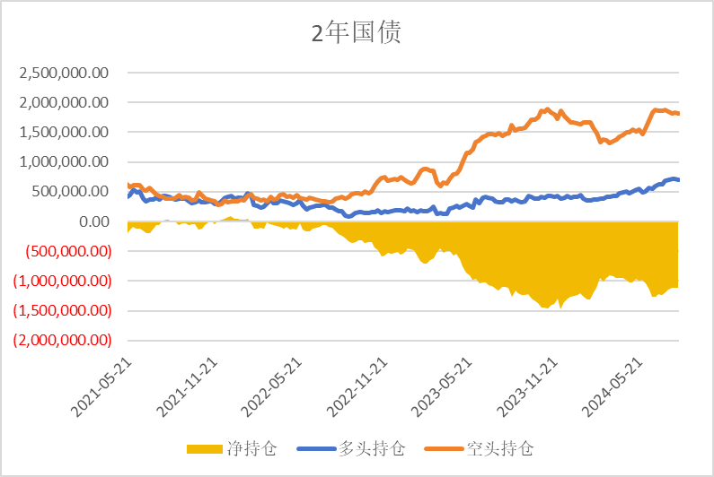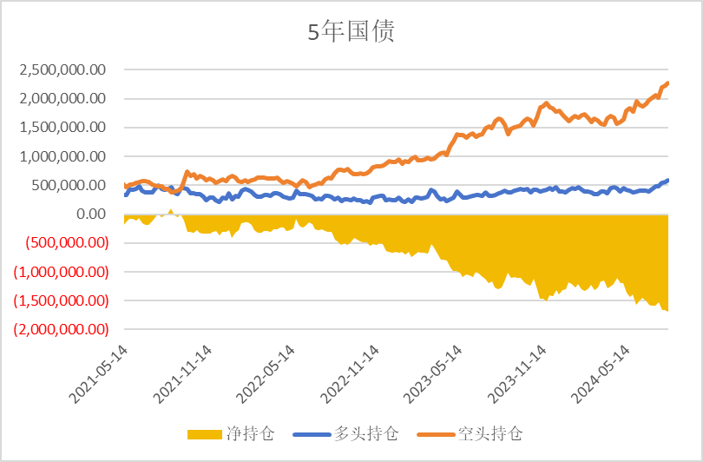

非商业多头持仓:435624张,环比下跌7.15%；空头持仓:1166610张,环比上涨2.12%

△ 免责声明

此报告由瑞达国际所编制。本报告采用之资料及意见均相信可靠及准确，但本公司并不对各分析或有关资料之可 靠性及准确性作出全面性保证。本报告只供客户或读者作参考之用，客户或读者不应完全依靠本报告内容作为投资准则。

本报告之资料及意见如有任何更改，恕不另行通知。本报告并非及并无意图构成任何作价或招揽进行买卖本报告 提及的商品。本公司不会对任何因依靠本报告作出

任何买卖而引致之任何损失承担任何责任。

24小时客服电话： 00852 - 25342000/86 - 13603059885

24小时传真电话： 00852 - 25632368

客服邮箱： cs@ruida- int . com

客服QQ： 203195058/2938472186

网址：[www.](http://www/) ruida- int . com

地址: 香港湾仔菲林明道8号大同大厦17楼05 - 06室